Algemene Afdelingsvergadering 06-09-2021
Jonge Democraten Utrecht

Datum: Maandag 6 september 2021
Tijd: 20.00 – 22.00
Locatie:

20:00 Opening AAV
Installatie Stem- en Notulencommissie en Technisch Voorzitter

20:05 Vaststellen notulen en agenda

20:10 (Bestuurs)verkiezingen (speeches en vragen)

20:30 Bestuursverantwoording en presentatie jaarverslag bestuur Visser II

21:00 Uitreiking Bram Fokke-ring en JDU’er van het jaar en pauze

21:10 Stemming (bestuurs)verkiezingen en pauze

21:20 Uitslag (bestuurs)verkiezingen

21:20 Presentatie Beleidsplan bestuur Van den Top

21:50 Bedankmoment

22:00 Sluiting AAV

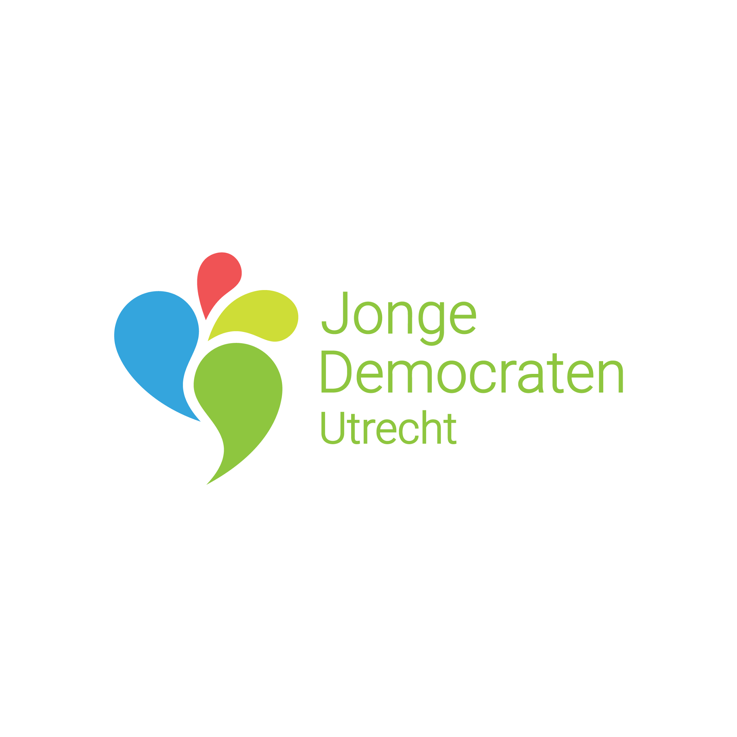

Inhoudsopgave

Agenda 1

Inhoudsopgave 2

Kandidaatstellingen 3

Notulen AAV 21-06-21 4

Kandidaatstellingen
Notulen AAV 21-06-2021

Algemene Afdelingsvergadering 21-06-2021

Jonge Democraten Utrecht

Notulen door: Jeffrey Eelman en Silke Kok

Datum: maandag 21 juni 2021

Tijd: 20.00 - 22.00

Locatie: Zoom

20.00 Opening AAV

Installatie Vergaderingsvoorzitter: Irene Bormans geïnstalleerd

Installatie Stem- en Notulencommissie: Jeffrey Eelman & Silke Kok geïnstalleerd

Vaststellen notulen

Vaststellen agenda

Bestuursverantwoording

Nyna: Hybride AAV. Oude en nieuwe bestuur samen. We wilde allemaal bij elkaar, maar maximum was 15 personen. Helaas geen kandidaat penningmeester. Ons best gedaan, daar lag het niet aan. Nu kijken met nieuwe bestuur hoe we het gaan oplossen. Hopelijk vinden we nog iemand in de zomer. Bram Fokke ring en JDU’er van het jaar naar september, want leuker fysiek. In de zomer bedankBBQ en zomerborrels. Zomercongres staat voor de deur, kan nog een paar dagen inschrijven.

(bestuurs)verkiezingen

Kasco:

Mike: Net vaccinatie gehad, daarom niet fysiek er bij. Ik ben perfect KasCo lid omdat het me heel leuk lijkt actiever te zijn. Steentje bijdragen. Aantal gezien bij fysieke evenementen, hoop jullie beter te leren kennen. Denk dat ik capabel ben. Ben momenteel nog quaestor bij stichting landelijk notarieel studentencongres. Goed bevallen, maar kost veel tijd. Dit jaar meer focus op studie, maar Kasco leek me mooie middenweg. Skills geleerd als penningmeester komen van pas als Kasco-lid. Wil starten met master notarieel en fiscaal recht, sluit goed aan. Moet goed lukken en ben heel enthousiast.

Levi: Ik ben Levi, einde 2de jaar geschiedenis. Ben al actief bij de JDU. Volgend jaar penningmeester studentenvereniging. Actief bij JDU via Kasco. Verse blik werpen op financiën JDU door ander perspectief studentenvereniging. Nu niet veel kennis JDU. Erg veel zin in.

Joris: Afwezig

Vragen

Q [Tommy]: Hoe sta je tegenover belangrijke culturele evenementen van de JDU?
A [Levi]: Zeker belangrijk creatieve invulling mogelijk te maken. Bitterballen zijn populair, ik werp geen blokkade op tenzij het niet klopt.
Q: Keuzevrijheid vega-bitterballen beperken?
A: Ken die geluiden niet. Met mensen in gesprek gaan wat zij vinden.

Kate (Bestuurslid Werkgroepen): Bijna jaar actief, vervolgstap bestuurslid werkgroepen. Zeer zichtbare functie binnen bestuur. Graag inzetten nieuwe leden door koppelen werkgroep. Als bestuurslid ben ik geen werkgroep-lid, meer steun en toeverlaat van de werkgroepen. Zelf mooie avond neerzetten. Wil shared drives gebruiken. Alle werkgroepen hebben toegevoegde waarde aan JDU. Ik wil trainingen aanbieden werkgroepvoorzitters. Maandagavonden fysiek en online interactieve avonden waardoor alle leden zich welkom voelen. Belangrijk vanaf begin bestuursjaar nauw contact met werkgroepen door vergaderingen bij te wonen en nauw contact te houden met voorzitters.

Oriëntatiecommissie: [niet notuleren]

Vragen

Q [Vera]: Waar heb je het meest zin in?
A [Kate]: Samenkomen met bestuur en closer worden. Ook plannen uitwerken en uitvoeren.

Q [Gijs]: Wat is iets wat dit jaar niet kon qua activiteiten wat je weer graag zou zien?
A [Kate]: Niet echt over nagedacht wat dit jaar niet kon en volgend jaar wel. Dit jaar veel sprekers en interactieve avonden. Maar zou zeggen dat het moeilijk was om na te borrelen. Daar op richten volgend jaar.

Elianne (Promotie & Campagne): Elianne, 23 jaar. 2 jaar lid. Actief bij Werkgroep OZW en J&V. Ben graag sportief actief en fotografeer graag. Zou als bestuurslid richten op toekomst vereniging door nieuwe leden aan te trekken, activiteiten organiseren die vereniging verder helpen. Daarnaast leuk ondernemen, netwerken en maatschappelijk betrokken. Wil me graag richten op niet politieke organisaties samenwerkingsverband, nieuwe leden werkgroepen aantrekken. Richten op nieuwe ledenavonden en verder gaan met nieuwe en oude leden bij elkaar. Zichtbaarheid social media richten. Lokaal campagneteam verder gaan, ook met gemeenteraadsverkiezingen. Samenwerken met andere PJO’s. Klimaat belangrijke rol, ook richten op JKB. Lijkt me mooie kans. Miss aansluiten bij grote actie in september. Richten op samenwerking D66, maar wel onafhankelijke positie natuurlijk.

Oriëntatiecommissie: [niet notuleren]

Vragen
Q [Annabel]: Slapende leden benaderen en niet leden lid maken, op welke manieren behalve social media?
A [Elianne]: Niet heel duidelijk beeld hoe aan te pakken. Social media dus, maar ook avonden met andere PJO’s. Wie weet naar scholen gaan. Kijken waar de doelgroep te vinden. Niet heel concreet, moeten we met bestuur bekijken.

Q [Gijs]: Dit jaar campagne online, maar fysiek is leuk. Wat zijn jouw plannen daarvoor?
A [Elianne]: In de Florin elke maandagavond en veel leuke uitjes daarnaast. Naar GR toe. Misschien met provinciale staten. Verder veel borrels organiseren. Samenwerkingsverbanden met PJO’s aangaan.

Q [Mike]: Aan welke organisaties denk je qua samenwerking?
A [Elianne]: Kan heel divers zijn. Van alles. Klimaatorganisaties, studentenorganisaties, woon-coöperaties. Gericht op welke problemen spelen.

Q [Tommy]: Volgend jaar GR-verkiezingen. Hoe wil je JD-standpunten naar voren brengen?
A [Elianne]: Beetje over nagedacht, maar moet eerst met bestuur en campagneteam zitten. Wil daar niet op vooruit lopen.
Q: Hoe zit je JD in relatie tot D66?
A: Te belangrijk om jongeren bewust te maken wat voor invloed zij hebben bij D66. Niet helemaal aan mij om daar iets van te vinden.

Sebastian (Bestuurslid Organisatie en internationaal): Ik ben Sebastian. Ben halfjaartje lid. Leuk om me voor de vereniging in te zetten. Veel tijd, wil graag helpen geweldige activiteiten neer te zetten. Heb ervaring bij andere verenigingen. Geholpen met opzetten introweken. Ga geen problemen krijgen met opzetten activiteiten. Wil graag bereiken dat mensen weer gezellig naar ons toe komen, nieuwe leden die zich niet verbonden voelen kennis laten maken. Oude leden terug laten komen. Hopelijk mooi fysiek jaar.

Oriëntatiecommissie: [niet notuleren]

Vragen

Q [Tommy]: Mag Rebecca van jou Sinterklaas spelen?
A [Sebastian]: Tuurlijk!

Q [Stan]: Wat is je mening ten aanzien van vliegen met de JD?
A [Sebastian]: Denk dat we gewoon met de trein moeten gaan. We hebben voorbeeldfunctie als PJO. Gaat niet afdoen van een leuke Twinning.

Q [Robin]: Wat zijn je ideeën op gebied van internationaal?
A [Sebastian]: Meer tijd besteed aan ideeën over organisatie dan internationaal. Ga uitzoeken wie zusterverenigingen zijn. Misschien kunnen we wat leuks regelen. Goed contact onderhouden.

Q [Nyna]: Functie is tweedeling, dus mijn vraag ook: welk groot evenement wil je doen en waar wil je heen met de twinning?
A [Sebastian]: Twinning lijkt me het leukst. Verst weg van wat ik al eens gedaan heb. Nog geen idee welke locatie. Ik zou misschien nu zeggen Frankrijk, veel gaande.

Evert (Bestuurslid Pers & Politiek): Evert, 22 jaar oud. Wat langer lid JD. Druk bezig met verhitte politieke discussies op Twitter. Moet iets constructiefs doen met politieke interesse. Onzeker toen ik gevraagd werd. Maar vind het super tof om te doen. Kans met beide handen aangegrepen. Plannen richten zich op stimuleren input PP JDU. PP kan best wel verouderd zijn. Zonde! JDU’ers hebben veel goede input en inzichten. Samen met werkgroepen optrekken om dit input meer in het PP te betrekken. Maarten Koning lijsttrekker D66U. Hij is erg enthousiast om met ons op te trekken. Kans om samen richting de GR op te trekken. Discussieavonden organiseren met verschillende stakeholders.

Oriëntatiecommissie: [niet notuleren]

Vragen
Q [Nyna]: Leuk dat je je gekandideerd. Je bent ook lid van VOLT, hoe ga je daarmee om?
A [Evert]: VOLT-lidmaatschap gaat geen probleem opleveren. Ik vertegenwoordig JD.

Q [Gijs]: GR komt er aan. JD in de pers is jouw taak. Als je 1 persstuk mocht kiezen, waar zou dat dan over gaan?
A [Evert]: Onderbelicht thema is Merwedekanaal. 5 bruggen die daar over gebouwd worden. Hebben we als JD nog geen duidelijk standpunt over.

Q [Nina]: Hoe zie je samenwerking met D66 concreet voor je?
A [Evert]: Leden van de JD moeten weten wat er speelt. Inzichten andere stakeholders ook heel interessant. Met campagneteam ludieke acties ondernemen. Opties openhouden.

Q [Tommy]: Waar zie jij de verschillen tussen ons en D66?
A [Evert]: Ik wil me richten op leden D66. Langsgaan bij werkgroepen. PP richten en mogelijk herschrijven. Studenten die lid worden van de JDU ontbreekt inhoudelijke. Dat stimuleren voor input. Mochten kwesties botsen met D66, is niemand bang voor een goede discussie.
Q: Zou je loyaal blijven aan partijlijn of leden die je hebben verkozen?
A: Loyaal blijven aan de JD.

Q [Annabel]: Heb je al beetje zicht op hoe D66 verkiezingsprogramma gevormd gaat worden en wanneer we invloed kunnen hebben?
A [Evert]: Goede tip, moet ik meenemen en ga zsm. contact zoeken met de gemeenteraad.

Q [Nina]: Wat wil jij nog aan het PP veranderen komend jaar?
A [Evert]: Verder gaan met herschrijven

Maartje (Secretaris): Hallo, ik ben sinds maart lid geworden. Direct bij werkgroep Europa begonnen. 23 jaar. Heb me gekandideerd voor secretaris. Weinig fancy dingen over te vertellen. Contacten met leden goed houden, privacy van iedereen goed houden. Veel bezig met AVG. Is uitgelezen kwaliteit voor een secretaris. ICT kan ik ook veel mee. Leuk om mee bezig te zijn. Website verder uitbouwen. JDU nog groter maken.

Oriëntatiecommissie: [niet notuleren]

Vragen
Q [Gijs]: Zijn er al extra projecten die je naast Secretaris wil doen?
A [Maartje]: Binnen bestuur iedereen helpen en bijspringen. Ook bij juridisch team landelijk wellicht.

Q [Tommy]: Hoe kijk je er tegen aan dat we als JD niet zo’n duurzame bank gebruiken?
A [Maartje]: Vanuit mijn functie bij de bank vind ik dat heel erg jammer. Als ik kijk naar standpunten denk ik wel dat dat belangrijk is qua mogelijkheden. Bank is onderdeel van duurzaamheid.
Q: Zou je bestuursleden onder druk zetten dit bij eventuele nieuwe penningmeester aan te kaarten?
A: Zou niemand onder druk zetten, maar als de mogelijkheid er is moeten we die overwegen.

Tom (Voorzitter): 22 jaar. Tijdje geleden lid geworden, en meteen verliefd geworden. Actief bij werkgroepen EU en duurzame zaken. Bezig met meeschrijven PP. Ludieke actie gehad, XTC legalisering. Ga eerste motie verdedigen over 2 weken. Volgende stap is bestuur. Voorzitter past bij mij, omdat ik gestructureerd en gedreven ben. Kan goed plannen, heb ervaring als voorzitter bij commissies studie. Wel belangrijke lessen meegenomen. Daarom denk ik dat deze functie goed bij mij zou passen. Kan heel serieus dingen oppakken, maar ben heel toegankelijk en vind ik ook heel belangrijk. Vrolijk gezicht, die goed overkomt. Hou van debatteren. Spreken voor groepen vind ik ook erg leuk. Nu wat zenuwachtig. 3 belangrijke thema’s: fysieke activiteiten. Leuk bestuursjaar met hele bestuur. Derde geen tijd voor.

Oriëntatiecommissie: [niet notuleren]

Vragen
Q [Gijs]: Huidige voorzitter Utrecht is LB voorzitter kandidaat. Stel dat Nyna heel boos op je wordt, wat doe je dan?
A [Tom]: Wij moeten ons aan de regels houden. Grenzen opzoeken, maar respecteren. Wel de bedoeling dat de verhoudingen goed blijven.

Q [Robin]: Wat is je derde punt?
A [Tom]: De gemeenteraadsverkiezing. Niet voor D66, maar jongeren zien in hoe belangrijk politiek is. Leuk om daar jongeren bij te betrekken.

Q [Tommy]: Hoe zie je jouw rol binnen je bestuur?
A [Tom]: Afhankelijk van de situatie, maar neem waarschijnlijk niet vaak de leidende rol. Wil voornamelijk kijken hoe we het als groep doen.

Q [Mike]: Wat zou je anders doen dan Nyna?
A [Tom]: Eigenlijk niks.

Q [Nyna]: Wanneer kan jij zeggen ‘ik heb een goed jaar gehad’?
A [Tom]: Kan veel zijn. Belangrijke voor mij is dat het een heel leuk jaar wordt. Natuurlijk komen we bij elkaar voor politieke inhoud, maar we doen het in onze vrije tijd.
Q: Waar heb je het meeste zin in?
A: Extern.

Stemmen + pauze

Uitslag verkiezingen
 | Functie |  | Naam |  | Voor |  | Tegen |  | Blanco |  | Onthouding |  | Verkozen
 | Kasco |  | Levi |  | 23 |  | 0 |  | 1 |  | 1 |  | Ja
 | Kasco |  | Mike |  | 24 |  | 0 |  | 0 |  | 1 |  | Ja
 | Kasco |  | Joris |  | 15 |  | 2 |  | 7 |  | 1 |  | Ja
 | Werkgroepen |  | Kate |  | 24 |  | 0 |  | 0 |  | 0 |  | Ja
 | Organisatie & |  | Sebastian |  | 23 |  | 0 |  | 1
 | internationaal |  |  |  |  |  |  |  |  |  | 0 |  | Ja
 | Pers & Politiek |  | Evert |  | 20 |  | 2 |  | 2 |  | 0 |  | Ja
 | Promotie & Campagne |  | Elianne |  | 24 |  | 0 |  | 0 |  | 0 |  | Ja
 | Secretaris |  | Maartje |  | 24 |  | 0 |  | 0 |  | 0 |  | Ja
 | Voorzitter |  | Tom |  | 24 |  | 0 |  | 0 |  | 0 |  | Ja

Sluiting AAV

